
Opleiding Coördinator Dynamische Schooldag
Locatie: Alkmaar Jaar 1 schooljaar 2025-2026
Versie juni 2025
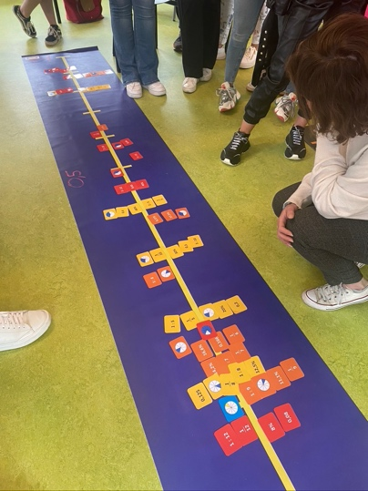
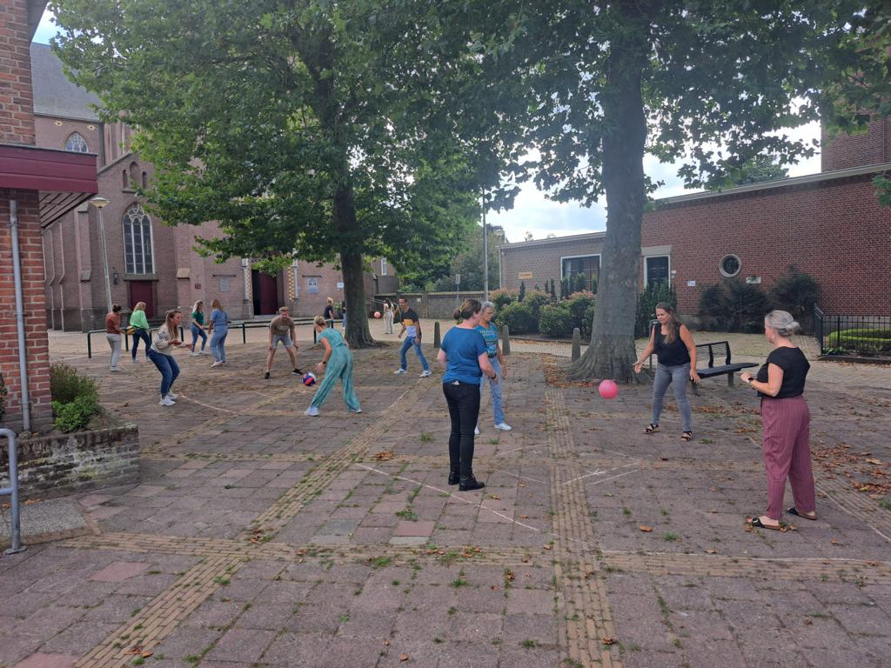

 | Datum | Bijeenkomsten | Locatie
A1 | Maandag 15 september 2025 | De principes van een dynamische schooldag.  Wim van Gelder 9.00 - 16.00 | Nog onbekend
A1 | Dinsdag 7 oktober 2025 | Online 1 19.00 - 20.30  Wim van Gelder | Online
A1 | Maandag 13 oktober 2025 | Online 2 19.00 - 20.30  Wim van Gelder | Online
A2 | Maandag 3 november 2025 | Motorlabs en learnings labs. 16.30 - 21.00  Hans Stroes | Nog onbekend
A2 | Dinsdag 6 januari 2026 | Online Hans Stroes  middagsessie 15.00 - 18.00  of avond sessie 19.00 - 21.00 | Online
A3 | Maandag 12 januari 2026 | Een dynamisch Dagrooster: 16.30 - 21.00  Sylvia Goossens | Nog onbekend
A3 | Dinsdag 10 februari 2026 | Online 1 19.00 - 21.00  Sylvia Goossens | Online
A3 | Woensdag 11 februari 2026 | Online 2 19.00 - 21.00  Sylvia Goossens | Online
A4 | Dinsdag 3 maart 2026 | Dynamisch rekenonderwijs 16.30 - 21.00  Remco Hoeymans | Nog onbekend
A4 | Dinsdag 24 maart 2026 | Online 1 19.00 - 21.00  Remco Hoeymans | Online
A4 | Donderdag 26 maart 2026 | Online 2 19.00-21.00  Remco Hoeymans | Online
A5 | Maandag 30 maart 2026 | Afsluiting blok A 16.30- 21.00  Wim van Gelder | Nog onbekend
 | Datum | Bijeenkomsten | Locatie
B1 | Maandag 13 april 2026 | Wereldoriëntatie naar buiten brengen 16.30 - 21.00  Sylvia Goossens | Nog onbekend
B1 | Dinsdag 19 mei 2026 | Online 1 19.00 - 21.00  Sylvia Goossens | Online
B1 | Woensdag 20 mei 2026 | Online 2 19.00 - 21.00  Sylvia Goossens | Online
B2 | Maandag 1 juni 2026 | Een goed functionerend schoolplein 16.30 - 21.00  Wim van Gelder | Nog onbekend
B2 | N.T.B. | Online 1 19.00 - 21.00  Wim van Gelder | Online
B2 | N.T.B. | Online 2 19.00 - 21.00  Wim van Gelder | Online
B3 | Woensdag 2 september 2026 | Rekenen buiten 16.30 - 21.00  Ron ten Broeke & Jantien Stam | Nog onbekend
B3 | Dinsdag 6 oktober 2026 | Online 1 16.00 - 18.00  Ron ten Broeke & Jantien Stam | Online
B3 | Dinsdag 6 oktober 2026 | Online 2 19.00 - 21.00  Ron ten Broeke & Jantien Stam | Online
B4 | Maandag 26 oktober 2026 | Taal in beweging 16.30 - 21.00  Remco Hoeymans & Sylvia Goossens | Nog onbekend
B4 | Maandag 23 november 2026 | Online 1 19.00 - 21.00  Remco Hoeymans & Sylvia Goossens | Online
B4 | Dinsdag 24 november 2026 | Onlinebijeenkomst 2 19.00 - 21.00  Remco Hoeymans & Sylvia Goossens | Online
B5 | Maandag 30 november 2026 | Afsluiting blok B. 16.30 - 21.00  Wim van Gelder | Nog onbekend

